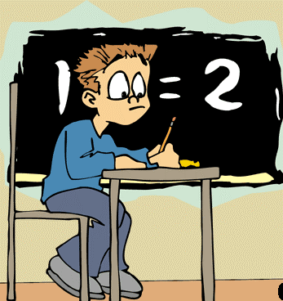 |  | Муниципальное бюджетное общеобразовательное учреждение средняя общеобразовательная школа №10 п.Моревка МО Ейский район  Памятка для родителей  Профильное и предпрофильное образование
Здравствуйте, уважаемые родители.  Мы рады видеть Вас и надеемся, что время, проведенное на родительском собрании, не пройдет для Вас даром, а полученная информация, поможет Вам больше узнать о профильном обучении в нашей школе.  1. Вы знаете, что такое профильное обучение?  Профильное обучение – это специализированная подготовка в старших классах средней школы с целью получения на базе основного общего образования (8-9 классов) углубленных знаний по предметам отдельных областей.  2. Сколько и какие профили выделяются на старшей ступени средней школы?  Предполагается, что система профильного обучения будет включать следующее направление: социально – гуманитарный.  3. Что предполагает предпрофильная подготовка?  Предпрофильная подготовка – это предварительное самоопределение в отношении профилируещего направления собственной деятельности через прослушивание серии курсов, которые должны быть построены по принципу учебных модулей и, носить, краткосрочный характер. | 4. Где можно получить профильное образование?  Профильное образование можно получить:  В обычной средней школе, реализующей один или несколько выбранных профилей;  В системе непрерывного образования, которая предполагает как один из вариантов объединение школ с вузами соответствующего профиля и организацию профильного обучения посредством дистанционных курсов, выстраивание индивидуальных образовательных программ.  5.Какие профильные общеобразовательные предметы планируется ввести в рамках социально – гуманитарного направления?  В рамках социально – гуманитарного направления с базовыми общеобразовательными областями: филология, математика, информатика, обществознание, искусство, технология, физкультура, присутствуют элективные курсы по выбору учащихся.  6. Что такое элективные курсы?  Элективные курсы – обязательные для посещения спецкурсы по выбору учащихся, входят в состав профиля обучения на старшей ступени школы и выполняют две функции:  «поддержка» основных профильных предметов на заданном стандартом уровне;  Внутри профильная специализация обучения и построение индивидуальной образовательной траектории.

